CROSTATA NUTELLA PERE CIOCCOLATO
tritate delle mandorle (se le avessi avute avrei messo delle nocciole, per riprendere il gusto della Nutella) e di spolverizzare i buchi lasciati vuoti dalle palline di frolla con questa granella. Et voilà, il risultato lo vedete da voi.
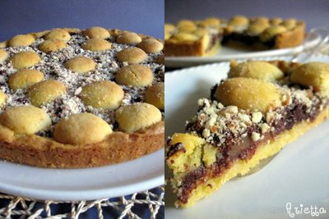

Non vi ho ancora detto niente del sapore. Beh, è semplicemente squisita! L'interno rimane un po' umido grazie alla cottura delle pere, che si sposano a meraviglia con tutta quella favolosa, cremosa cioccolata e con il friabile della frolla e il croccantino della granella di mandorle. Un vero paradiso del palato!
Alcuni accorgimenti: consiglio di usare una teglia più piccola se si vuole provare a ottenere una copertura come da ricetta originale e preferibilmente a cerchio apribile, siccome ho tribolato un po' per staccarla dallo stampo senza rovinarla (dato che la cioccolata scoperta rimane cremosa, temevo di fare un pastrocchio dei miei!)
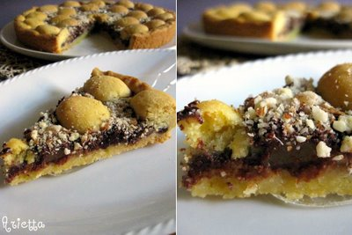
CROSTATA DI NUTELLA, PERE E CIOCCOLATO
Per la frolla:
300 gr di farina
150 gr di burro
150 gr di zucchero
3 tuorli
la scorza grattugiata di un limone
1/2 bustina di lievito per dolci
un pizzico di sale
Per il ripieno:
5 cucchiai colmi di Nutella
cioccolato fondente q.b. (ho messo un cubone grande)
3 piccole pere
Inoltre:
granella di mandorle o di nocciole
Impastare nel mixer la farina, il burro, lo zucchero, il pizzico di sale, i tuorli, la scorza del limone grattugiata e il lievito. Appena si addensa un po', lavorarla velocemente a mano, fino a formare una palla. Avvolgerla nella pellicola e farla riposare una mezz'oretta in frigo.
Stendere quasi 2/3 della frolla in una teglia da 24 cm di diametro tenendo i bordi un po' alti; spalmare il fondo di Nutella.
Tagliare a fettine sottili le pere e disporle a raggiera sulla Nutella.
Tagliare a scaglie il cioccolato e cospargere le pere.
Ripegare all'interno il bordo della frolla e con la pasta rimasta fate tante palline mettendole una accanto all'altra e coprite le pere.
Secondo la ricetta, non c'è bisogno di metterle molto vicine perchè essendoci il lievito in cottura si ingrandiscono: io devo dire che non mi è stato sufficiente per ottenere una copertura uniforme e dire che ho anche ridotto la tortiera visto che ne era prevista una da 26 cm. Vi consiglio quindi di ridurre ulteriormente il diametro dello stampo, se non volete ottenere un effetto come il mio.
Infornare a 160° per 25-30 minuti. Una volta raffreddata, ho cosparso le zone vuote di granella di mandorle.
